Habilidad: observación y razonamiento espacial.
Identifica los recuadros semejantes en los cuadros que correspondan y coloréalos.
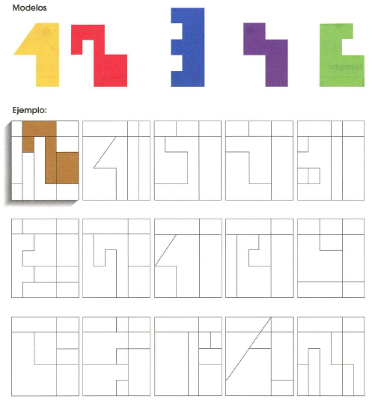

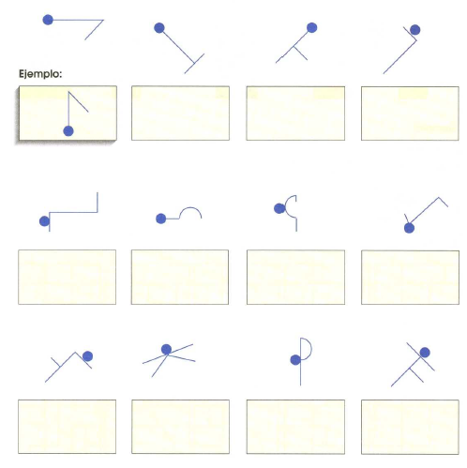
Copia la figura girándola de manera que el punto quede abajo.

